AB1 Physik in der Medizin
Aufspüren und Behandlung von Tumoren
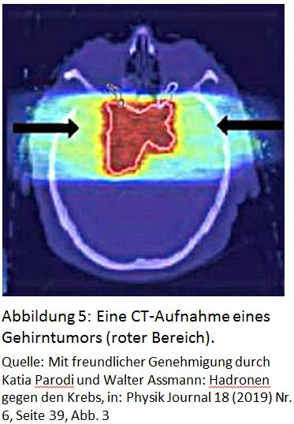
Gefährliche Tumore (siehe Abb. 5) treten häufig bei einer Krebserkrankung auf. Krebs ist eine der bekanntesten und gefürchtetsten Krankheiten, denn es gibt bisher nur wenige Möglichkeiten zur Bekämpfung. "In diesem Jahr (2018) werden weltweit 18,1 Millionen Menschen an Krebs erkranken und 9,6 Millionen daran sterben. Dies ergeben Schätzungen der Internationalen Agentur für Krebsforschung (IARC), einer Einrichtung der Weltgesundheits-Organisation. Laut der in CA: A Cancer Journal for Clinicians (2018: doi: 10.3322/caac.21492) veröffentlichten „GLOBOCAN 2018“ hat die Zahl der Krebserkrankungen seit 2012 um 4 Millionen und die Zahl der Krebstodesfälle um 1,4 Millionen zugenommen." (Quelle: https://www.aerzteblatt.de/nachrichten/97838/Weltweite-Zahl-der-Krebsdiagnosen-steigt: Weltweite Zahl der Krebsdiagnosen steigt, vom 12. September 2018).
Die Tumore innerhalb des Körpers können auch durch moderne Analyseverfahren wie die Computertomografie (CT) oder die Magnetresonanztomographie (MRT) (siehe Abb. 5) erkannt werden. Nur in wenigen Fällen wie beim Hautkrebs sind die dabei auftretenden bösartigen Tumore auch ohne Hilfsmittel sichtbar. Während die Tumore des Hautkrebses nur wenige mm bis zu einem cm tief im Gewebe liegen, kommen Tumore bis zu etwa 20 cm tief im Körper vor, wie man in der Abbildung 5 an der Lage des Tumors sehen kann.
Tiefliegende Tumore können durch chirurgische Eingriffe nur mit sehr hohem Risiko entfernt werden. Dabei können beträchtliche Schäden angerichtet werden, so dass man in diesen Fällen häufig davon absieht und die Strahlentherapie bevorzugt.

Aufgaben:
- Ermitteln Sie, warum bei innenliegenden Tumoren häufig die Strahlentherapie angewendet wird.
- Erklären Sie, warum in diesen Fällen Strahlen von geladenen Teilchen eher geeigneter sind als Röntgenstrahlen.
- Beschreiben Sie, wie die zur Therapie benötigten freien Elektronen bzw. Protonen hergestellt werden können.

Hilfen:
- Zur Aufgabe 1: https://www.cfg-hockenheim.de/static/zpg6-physik-V2/tumorlage.html

- zur Aufgabe 2: https://www.cfg-hockenheim.de/static/zpg6-physik-V2/bestrahlung.html

- zur Aufgabe 3: https://www.cfg-hockenheim.de/static/zpg6-physik-V2/ionenerzeugung_neu.html

Plickers-Fragen als check-in-Aufgaben am Anfang der Folgestunde:

1 Wozu kann man lonenstrahlen verwenden?
A Zur Anregung von Molekülen
B Zur Zerstörung von Gewebe
C Um chemische Reaktionen zu starten.
D Zur Übertragung von Ladung
2 Warum braucht man lonenstrahlen statt Röntgenstrahlen bei der Behandlung von tief liegenden Tumoren?
A Weil Ionen besser herzustellen sind.
B Weil Röntgenstrahlen sehr tief ins Gewebe eindringen können.
C Weil lonenstrahlen nicht so gefährlich sind.
D Weil die lonenstrahlung ihre Energie nur in einer bestimmten Tiefe abgibt.
3 Wie werden freie Elektronen hergestellt?
A Durch das Verdampfen von Metallen.
B Durch die Zugabe von Säuren in Wasser.
C Durch den Glühelektrischen Effekt
D Durch eine chemische Redoxreaktion
4 Wie werden freie Protonen hergestellt?
A Durch das Verdampfen von Metallen.
B Durch die Zugabe von Säuren in Wasser.
C Durch den Glühelektrischen Effekt
D Durch Beschuss mit schnellen Elektronen

